Эстафету культурнай сталіцы Слуцк перадаў Бялынічам
Урачыстасць закрыцця рэспубліканскай акцыі "Культурная сталіца Беларусі 2023 года" адбылася ў Слуцкім гарадскім доме культуры
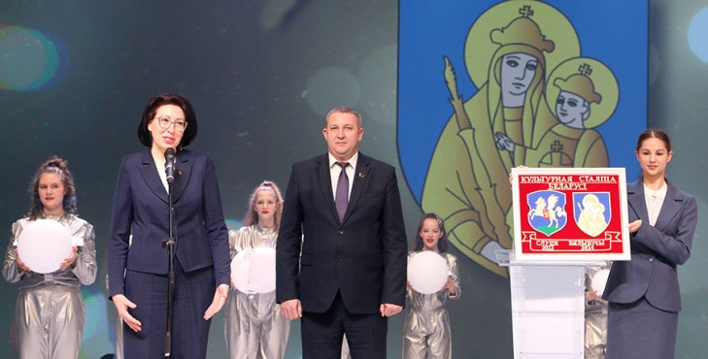
Свята прайiшло дзівосна, відовішчна, феерычна, кранальна, узнёсла. На ўрачыстасць у наш горад прыехалі высокія госці з рэспублікі, вобласці, прадстаўнікі, творчыя калектывы з іншых рэгіёнаў Мінскай вобласці і краіны, зоркі беларускай эстрады, іншых сфер культуры.
Каля гарадскога Дома культуры, у будынку ўстановы працавалі яркія выставы, інтэрактыўныя пляцоўкі, фотазоны.
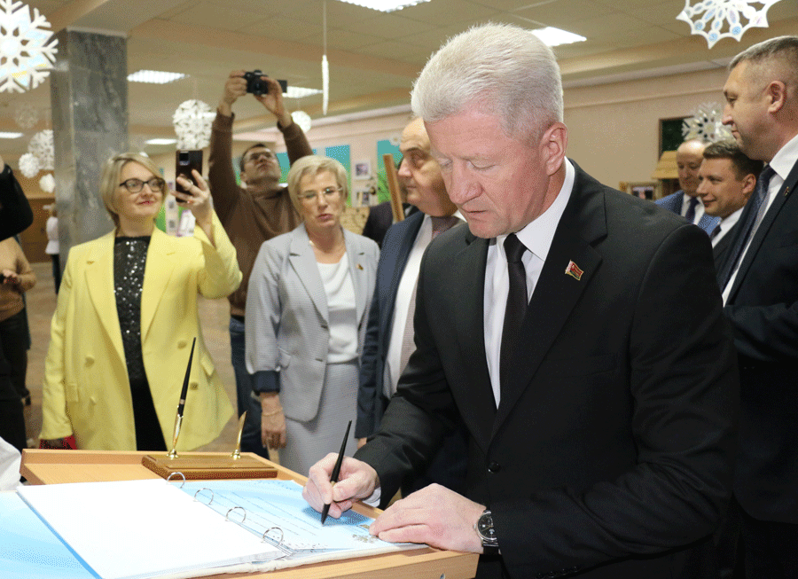
Урачыстасць адкрыў Міністр культуры Рэспублікі Беларусь Анатолій Маркевіч:
– Случчына бясконца ўнікальная, гасцінная, легендарная зямля, як і кожны куточак нашай Беларусі. Гэта зямля двух Герояў Савецкага Саюза, 19 Герояў Сацыялістычнай Працы, знакамітых Слуцкіх паясоў, якую немагчыма прадставіць без песень, танцаў, народнай творчасці. Падводзячы вынікі акцыі культурнай сталіцы гэтага года, адзначу, што ў Слуцкім раёне яна прайшла на самым высокім узроўні, з разнастайнымі культурнымі мерапрыемствамі, якія, бясспрэчна, узбагацілі яго культурную скарбніцу. У Год міру і стварэння ўпісана адметная старонка ў гісторыю культуры Случчанскай зямлі. Перадаючы эстафету культурнай сталіцы гораду Бялынічы Магілёўскай вобласці, случчане перадаюць і часцінку свайго душэўнага цяпла.
Намеснік старшыні Мінскага абласнога выканаўчага камітэта Іван Маркевіч адзначыў:
– Калі вызначалася, які горад стане культурнай сталіцай 2023 года, акрамя Слуцка гучалі і іншыя прэтэндэнты. Да гонару кіраўніцтва Слуцкага раёна і случчан, яны праявілі сапраўдную мэтанакіраванасць, каб Слуцк атрымаў гэты статус. Сапраўды, за год у Слуцкім раёне праведзена шмат культурных мерапрыемстваў, сустрэч, канцэртаў, у якіх удзельнічалі, на якіх пабывалі больш за 200 тысяч чалавек. Вынікам уплыву акцыі культурнай сталіцы ў тым ліку з’яўляецца рамонт залы ў Слуцкім гарадскім доме культуры. І на Случчыне, і ў іншых рэгіёнах Мінскай вобласці добрыя, адчувальныя зрухі, рэалізуюцца новыя цікавыя праекты. Хачу нагадаць, што сёння пачалася яшчэ адна важная рэспубліканская акцыя «Нашы дзеці», якая таксама сагрэта жаданнем радаваць і дапамагаць.
Ад Міністэрства культуры Рэспублікі Беларусь уручаны сертыфікат на атрыманне піяніна «Беларусь» для Грэскай дзіцячай школы мастацтваў, ад Мінаблвыканкама – сертыфікат на 50 тысяч рублёў – Слуцкаму гарадскому дому культуры.
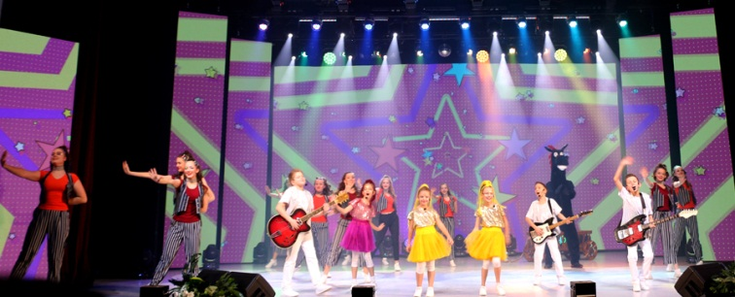
Рэспубліканская акцыя «Культурная сталіца Беларусі» праводзіцца па ініцыятыве Міністэрства культуры Рэспублікі Беларусь з 2010 года. Акцыя рэалізуецца, каб прадэманстраваць дасягненні ў вобласці мастацтва і творчасці, пераемнасць традыцый, паказаць самабытнасць і прыгажосць гарадоў і рэгіёнаў Беларусі. У свой час культурнай сталіцай краіны былі: Полацк, Гомель, Нясвіж, Магілёў, Гродна, Брэст, Маладзечна, Бабруйск, Наваполацк, Пінск, Ліда, Барысаў, Орша, у 2023 годзе – Слуцк. Як было адзначана падчас урачыстасці, наш горад – сапраўдная жамчужына гістарычнай культурнай спадчыны Беларусі.
Праграма святочнага дзейства ў гарадскім Доме культуры ўключала некалькі тэматычных частак, гарманічна аб’яднаных лейтматывам культурнай сталіцы. Зазірнулі ў гісторыю Случчыны, узгадалі знакамітыя Слуцкія паясы, а яшчэ як Еранім Фларыян Радзівіл у старажытным Слуцку тэатр ствараў, са слязінкамі на вачах разам узгадвалі старонкі гісторыі пра жахлівыя падзеі генацыду беларускага народа ў час Вялікай Айчыннай вайны, а таксама як мастацтва паднімала людзей на барацьбу з ворагам. Прыгадалі, якімі падзеямі, мерапрыемствамі адметная культурная сталіца 2023 года: рэспубліканскі фестываль аматарскага тэатральнага мастацтва «Тэатральныя скрыжаванні», XXIX абласны адкрыты фестываль духавой музыкі «Майскі вальс», абласное традыцыйнае свята народных мастацкіх рамёстваў «Слуцкія паясы», гала-канцэрт абласнога этапу рэспубліканскага фестывалю мастацкай творчасці навучэнцкай і студэнцкай моладзі «АРТ-вакацыі – 2023», фінал нацыянальнага адбору да вакальных конкурсаў ХХХІІ Міжнароднага фестывалю мастацтваў «Славянскі Базар у Віцебску», фестываль творчай моладзі «Творчасць. Талент. Поспех!» і іншыя.
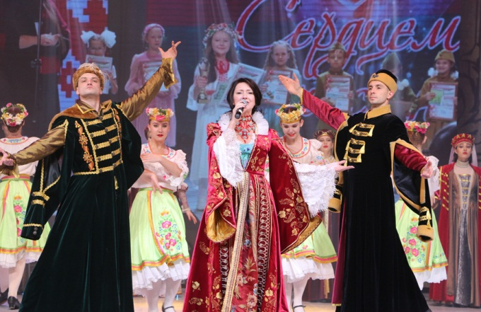
Бурнымі апладысментамі гледачы суправаджалі выступленні заслужаных артыстаў Рэспублікі Беларусь Ірыны Дарафеевай, Аляксандра Саладухі, Жанэт, заслужанага калектыву Рэспублікі Беларусь вакальнай арт-групы «Беларусы», Мікіты Камадэя, іншых выканаўцаў, якія ўдзельнічалі ў канцэртнай праграме. Несумненна, парадавалі, захапілі сваёй творчасцю самадзейныя артысты з розных рэгіёнаў Мінскай вобласці, з Мінска, госці з Бялыніч і, канечне, выканаўцы і калектывы ўстаноў культуры, дадатковай адукацыі Случчыны! Нумары канцэртнай праграмы ўражвалі сваёй яркасцю, эмацыянальнасцю і масавасцю. Напрыклад, у адным з іх было задзейнічана больш за 140 маленькіх і юных артыстаў.
Старшыня Слуцкага райвыканкама Уладзімір Гога падчас цырымоніі закрыцця акцыі «Культурная сталіца Беларусі 2023 года» падкрэсліў, што статус культурнай сталіцы стаў для Случчыны свайго роду натхненнем, за год адбылося нямала культурных падзей, якія ўнеслі сваю прыгажосць і напоўненасць у жыццё раёна. Случчане ўдзячны за гэта. Сімвал культурнай сталіцы Беларусі 2024 года перададзены старшыні Бялыніцкага райвыканкама Вользе Прыстромскай, якая адзначыла, што для Бялыніч вялікі гонар стаць культурнай сталіцай краіны, у Магілёўскім рэгіёне будуць імкнуцца годна прадоўжыць рэспубліканскую акцыю.
Закончылася ўрачыстасць у чароўнай атмасферы набліжэння навагодняга свята: у рамках дабрачыннай акцыі «Нашы дзеці» юным удзельнікам канцэрта салодкія падарункі ўручылі Міністр культуры Рэспублікі Беларусь Анатолій Маркевіч і намеснік старшыні Мінаблвыканкама Іван Маркевіч, старшыня Слуцкага райвыканкама Уладзімір Гога.
Наталля Селязнёва, Ірына Каваленка
Слуцкі край. — 2023. — 22 снеж. — С. 13.

